УДК 378.1
Эффективные формы профессиональной ориентации в профессиональных образовательных организациях
С.В.Титов, Е.В.Шалаев
ГАПОУ «Нижнекамский агропромышленный колледж»
В статье раскрывается опыт организации политехнических олимпиад и конкурсов для школьников и студентов в образовательных учреждениях г.Нижнекамска Республики Татарстан
Ключевые слова: политехническая подготовка, ПолиТехОлимп, Инженеры будущего, Технический дебют, На пути к мастерству, профпробы, олимпиады, конкурсы

Participation of schoolchildren and students in polytechnical olympiads and competitions as an effective form of vocational guidance in professional educational organizations
S.Titov, E.Shalaev
Nizhnekamsk Agroindustrial College
The article reveals the experience of organizing polytechnical competitions and contests for schoolchildren and students in educational institutions of Nizhnekamsk, the Republic of Tatarstan.
Keywords: Polytech preparation, PolytechOlimp, Future engineers, Technical debut, On the way to mastery, professional tests, olympiads, contests

Политехническая подготовка была и остается одной из важных частей содержания и процесса обучения в общеобразовательной школе, учреждениях среднего и высшего профессионального образования, становления разносторонне развитого человека. В условиях рыночной экономики, интенсификации закона перемены труда политехнически подготовленный выпускник учебного заведения быстрее адаптируется в окружающем его мире, сможет сменить профессию и специальность, избежать безработицы [2] .
С целью выявления лучших политехнически подготовленных школьников и студентов профессиональных образовательных учреждений, а также их привлечения к дальнейшему выбору получения профессии/специальности в стенах профессиональных образовательных учреждениях СПО, в ГАПОУ «Нижнекамский агропромышленный колледж» систематически организуются политехнические олимпиады и конкурсы различного уровня [1].
В 2014 году впервые в России была проведена I Всероссийская политехническая междисциплинарная Интернет-олимпиада «ПолиТехОлимП-2014», инициатором и организатором которой стал ГАПОУ «Нижнекамский агропромышленный колледж». В 2016 году с учетом многочисленных запросов администраций образовательных учреждений, учащихся и родителей на базе колледжа была организована II олимпиада «ПолиТехОлимП-2016», а в марте 2017 года III-я олимпиада «ПолиТехОлимп-2017» предлагает желающим состязаться и в очном этапе.
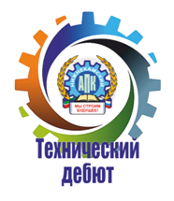
Рис. 1. Логотипы политехнических олимпиад ГАПОУ «НК АПК»: «Инженеры будущего», «ПолиТехОлимП», «Технический дебют»

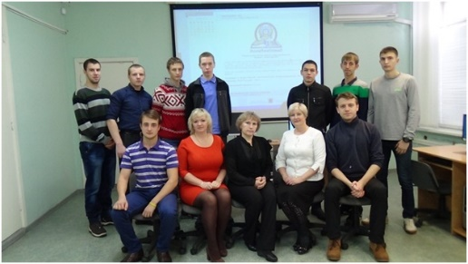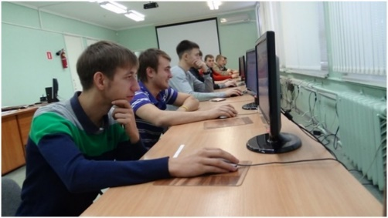
Рис.2.Фото, представленное участниками «ПолиТехОлимПа»

Политехническая олимпиада является одной из немногих олимпиад, связанных не с «отдельным предметом», а с комплексом общетехнических дисциплин, междисциплинарных курсов профессиональных модулей.
Задачами Олимпиады выдвигались выявление и развитие у учащихся учреждений общего среднего, среднего профессионального образования уровня развития политехнического кругозора; формирование интереса к изучению дисциплин общепрофессионального цикла (политехнических дисциплин), повышение интереса к решению практико-направленных междисциплинарных задач сложных технических систем с использованием современных технологий; пропаганда научных знаний.
Организаторами Олимпиады являются: Институт физики, технологии и информатики Федерального государственного бюджетного образовательного учреждения высшего профессионального образования «Московский педагогический государственный университет»; Некоммерческое партнерство «Совет директоров образовательных учреждений СПО Республики Татарстан»; Государственное автономное образовательное учреждение дополнительного профессионального образования «Институт развития образования» Республики Татарстан; -Отдел учебно-методического обеспечения МБУ "Управление образования" Нижнекамского муниципального района; Государственное автономное профессиональное образовательное учреждение «Нижнекамский агропромышленный колледж» [3] .
В политехнической Олимпиаде за три года приняло участие свыше двух тысяч обучающихся из более двухсот образовательных организаций России и Татарстана.
Ребятам, используя дистанционные технологии сайта колледжа distan.apkcollege.com, предстояло в течение четырех часов ответить на двести вопросов из дисциплин, имеющих политехническое содержание (физика, материаловедение, технологии обработки материалов, графические вопросы и другие). Рецензентом выступил доктор физико-математических наук, профессор Ю.Л. Хотунцев.
Вообще, такая «Политехническая» олимпиада для студентов профессиональных образовательных учреждений РФ проводится впервые, по ее результатам можно делать выводы о качестве профессиональной подготовки в учреждениях, определить уровни развития технического мышления как у отдельных студентов, так и у целых студенческих групп, отдельно у юношей и девушек, у студентов, осваивающих различные основные профессиональные образовательные программы. В дальнейшем целесообразно вносить определенные коррективы в углубление политехнической подготовки будущих специалистов. По итогам проведенного «ПолиТехОлимПа» более 26% студентов дали правильные ответы на 160 и более вопросов политехнического содержания. ГАПОУ «Нижнекамский агропромышленный колледж» в рамках реализации городской программы профориентационной работы «Мир профессий Нижнекамска» привлек к участию в олимпиаде и школьников г.Нижнекамска.
Прошедшая Олимпиада – не разовая акция. Организатор «ПолиТехОлимПа», ГАПОУ «Нижнекамский агропромышленный колледж» открывает свободный доступ к материалам Олимпиады. Данные задания можно эффективно использовать инженерно-педагогическими работниками образовательных учреждений Российской Федерации как в урочное время, так и во внеклассной работе, с группой студентов или работая индивидуально, на различных этапах урока, либо при проведении текущей или итоговой аттестации.
ГАПОУ «Нижнекамский агропромышленный колледж» является организатором муниципальных политехнических междисциплинарных олимпиад «Технический дебют» для учащихся 9-х классов средних общеобразовательных школ Нижнекамского муниципального района РТ. Мероприятие прошло в соответствие с планом научно-методической работы колледжа в рамках реализации муниципальной программы профориентационной работы «Мир профессий Нижнекамска». ГАПОУ «Нижнекамский агропромышленный колледж» принимает участие в деятельности региональной инновационной площадки Центра развития профессионального образования ГАОУ ДПО «Институт развития образования Республики Татарстан» (далее – ЦРПО ИРО РТ) по направлению «Разработка и внедрение в практики образовательных организаций эффективной модели профориентационной работы в системе «школа – ПОО –предприятие». Основная цель Олимпиады – выявить лучшего политехнически подготовленного учащегося Нижнекамского муниципального района. Задания политехнического содержания «Технического дебюта-2017» состояло из 100 вопросов и решения четырех технических задач.
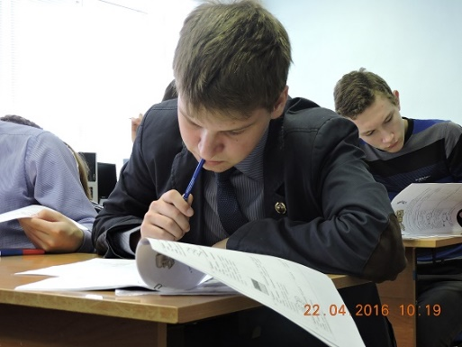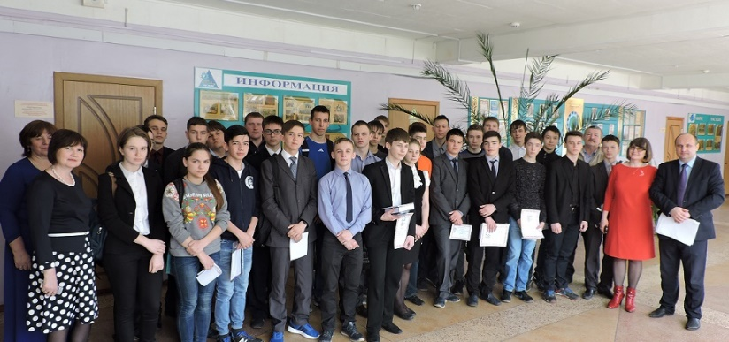
Рис.3.Участники политехнических олимпиад

Для студентов профессиональных образовательных организаций Нижнекамского муниципального района РТ проводится муниципальная политехническая олимпиада «Инженеры будущего». Участники Олимпиады «Инженеры будущего» выполняют задания в 2-х турах. В первом туре нужно решить политехнический тест из 100 вопросов. Во втором туре участникам предлагается решение технических задач на конструирование, реконструкцию, усовершенствование технических изделий.

Муниципальный конкурс профессионального мастерства «На пути к мастерству» среди молодежи Нижнекамского муниципального района РТ привлекает у участию участников – школьников 9-11 классов из школ г.Нижнекамска и Нижнекамского муниципального района. Конкурс проводится в связи с предстоящим мировым чемпионатом рабочих профессий «WorldSkills» в Казани в 2019 году, в соответствие с дорожной картой Министерства образования и науки Республики Татарстан, Программой профориентационной работы Нижнекамского муниципального района на 2014-2020 гг., планом работы ГАПОУ «Нижнекамский агропромышленный колледж». Конкурс для школьников проводится по трем компетенциям: Ремонт и обслуживание легковых автомобилей, Сухое строительство и штукатурные работы, Система отопления и сантехнические работы.
Всем участникам вручаются сертификаты участников, победители награждаются Дипломами Управления образования НМР и денежными призами от колледжа.
Конкурс «На пути к мастерству» - стартовая площадка для молодых людей, способных и желающий «думать руками».
Набирается команда школьников - команда потенциальных участников и победителей республиканских, Национальных, европейских и международных чемпионатов рабочих профессий «WorldSkills». Впереди для них – упорные тренировки, стажировки, освоение новых видов деятельности, материалов и технологий, долгие часы совершенствования мастерства в мастерских колледжа.
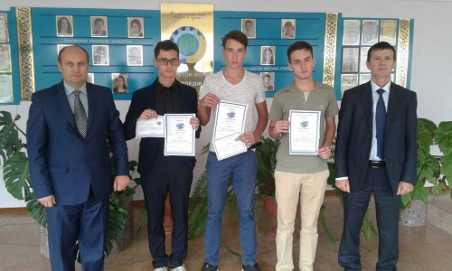
Рис.4.Школьники-победители в компетенции «Ремонт и обслуживание легковых автомобилей»
16 ноября 2016 г. на базах четырех профессиональных образовательных организаций и школы №31 г. Нижнекамска прошел открытый конкурс профессионального мастерства «Юный профессионал» в рамках республиканского семинара-практикума для педагогических работников профессиональных образовательных организаций и представителей органов управления образованием, ответственных за профориентацию «Организационно-методическое обеспечение и проведение профессиональных проб».
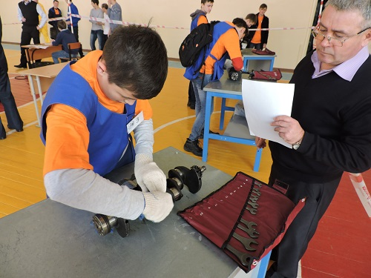
Рис.5.Этапы конкурса
В конкурсе приняли участие 253 обучающихся школ городов и районов Республики Татарстан в 10 компетенциях. На базе ГАПОУ «Нижнекамский агропромышленный колледж» прошли конкурсы среди девятиклассников Нижнекамска по трем компетенциям.
Конец уходящего года в Нижнекамском муниципальном районе ознаменовалась чередой хакатов, организованных ГАПОУ «Нижнекамский агропромышленный колледж».
Хакатон (англ. hackathon, от hack (см. хакер) и marathon — марафон) — форум разработчиков, во время которого специалисты из разных областей разработки программного обеспечения (программисты, дизайнеры, менеджеры) сообща работают над решением какой-либо проблемы. Сегодня хакатоны уже не относятся к хакерству, это просто марафоны программирования, создания какого-то продукта. Обычно хакатоны длятся от одного дня до недели. Некоторые хакатоны предназначены для образовательных или социальных целей, но чаще задачей хакатона является создание полноценного программного обеспечения. Каждый хакатон сфокусирован на определённой области.
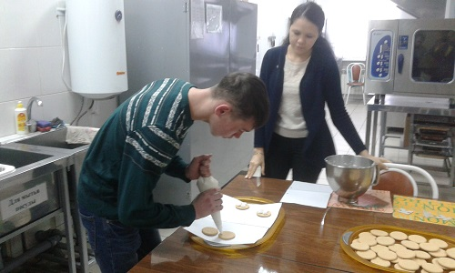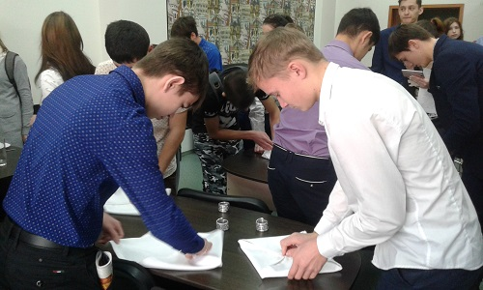
Рис.6..Выполнение профессиональных проб

В это время в агропромышленном колледже организовали и провели III специализированный Форум «Открытие талантов» (Пре-форум). В приветственном слове представителей Университета Талантов РТ, администрации Нижнекамского муниципального района отметили, что Агропромышленный колледж активно использует в своей работе профессиональные пробы. Надеемся, что все учебные заведения Нижнекамска возьмут на примечание такие эффективные технологии работы с молодежью города, а предприятия откроют свои двери для юных пытливых умов. Для участников, среди которых были девятиклассники школ города, настоящие студенты колледжей (как бывшие участники профессиональных проб), руководители образовательных учреждений- ответственных за профориентацию), был проведен мозговой штурм «Стандарт организации профессиональных проб. Разработка стандарта профпроб для проведения профпроб на предприятии». Шла межкомандная работа с участием наставников от предприятий по формированию универсального варианта профпроб. Выбрана лучшая модель для представления и защиты на Форуме «Открытие талантов» в г.Казань от Нижнекамского муниципального района. Для участников и гостей Нижнекамский агропромышленный колледж организовал профессиональные пробы по компетенции «Автомеханик».
22 декабря команды школьников, НК АПК и Нижнекамского филиала КИУ (ИЭУП) прошли квест «Один день работы в кафе», окунувшись в работу технолога общественного питания, кондитера, официанта, метрдотеля и товароведа.
По завершению квестов ребята активно принялись за работу по созданию своей модели профессиональных проб. Из нового здесь были обязательный предварительный инструктаж по технике безопасности, последующее обучение выделившейся молодежи и многое другое.
Нижнекамский агропромышленный колледж систематически разрабатывает предложения и рекомендации по разработке программ среднего профессионального образования в части требований ФГОС к сформированности универсальных компетенций (связанных со способностью к анализу и обработке информации с использованием политехнических знаний, информационных и коммуникационных технологий) и профессиональных компетенций для осуществления видов деятельности в сложных технических системах.

Литература:
1.Титов, С.В. Взаимодействие муниципалитета, школ, колледжей, предприятий в эффективной организации профессиональных проб для школьников/С.В.Титов// Профессиональное образование в Республике Татарстан. – 2015. -№3. –с.12-15
2.Титов, С.В. Взаимодействие муниципалитета, школ, колледжей, предприятий в эффективной организации профессиональных проб для школьников/С.В.Титов, И.В.Ефимова// Современное технологическое образование в школе и педагогическом ВУЗе: XI Международная научно-практическая конференция по проблемам технологического образования учащихся в общеобразовательных учреждениях, а также в образовательных учреждениях СПО и ВПО. –М., 2015.
3.Титов, С.В. Всероссийская политехническая интернет-олимпиада «ПолиТехОлимп»/С.В.Титов, И.В.Ефимова, Е.В.Шалаев// Современное технологическое образование в школе и педагогическом ВУЗе: XI Международная научно-практическая конференция по проблемам технологического образования учащихся в общеобразовательных учреждениях, а также в образовательных учреждениях СПО и ВПО. –М., 2015.

Сведения об авторе(ах):

Титов Сергей Владимирович, Государственное автономное профессиональное образовательное учреждение «Нижнекамский агропромышленный колледж», директор, г. Нижнекамск

Шалаев Евгений Викторович, Государственное автономное профессиональное образовательное учреждение «Нижнекамский агропромышленный колледж», заместитель директора по информационно-коммуникационным технологиям , г. Нижнекамск

Контактный телефон: 89172872003
Электронный адрес: titovsv.5@mail.ru

